Кухаренко В.М., Шуляков В.М.
Харківський національний автомобільно-дорожній університет
АНАЛІЗ МОЖЛИВОСТЕЙ РОБОТИ АДМІНІСТРАТОРІВ СИСТЕМИ MOODLE ІЗ СТАТИСТИКОЮ
У Харківському національному автомобільно-дорожньому університеті вже протягом кілька років, з успіхом, проводиться робота по впровадженню дистанційного навчання на основі LMS Moodle.
З появою все більшої кількості курсів та з впровадженням експериментів центра заочного навчання по втіленню дистанційному навчання постає проблема аналітичного оцінювання курсів дистанційного навчання та роботи клієнтів системи Moodle (викладачі, тютори, студенти).
Розглянемо можливості які надає користувачам вбудована опція «Статистика» у системі Moodle (Версія Moodle 1.9.13+ (Build: 20110907)).
Для адміністраторів постає в першу чергу питання запуску опції по збиранню статистики на їхньому сайті.
Для цього у меню Адміністрування/Сервер/Статистика проводиться налаштування відповідних параметрів.
Enable statistics (enablestats) – Включити статистику. За замовчуванням обрана опція : Ні. Якщо ви виберете «Так», служба Сrоn в Moodle запустить процес запису системних подій в журнал (logs) і збере деяку статистику. В залежності від трафіку на вашому сайті, це можна використовувати нетривалий час. Якщо ви дозволяєте це, тоді зможете побачити деякі цікаві графіки та статистику про кожний з курсів на вашому сайті, або про весь сайт.
Maximum processing interval (statsfirstrun) – Максимальний інтервал обробки (Від одного тижня до 6 місяців, або все). За замовчуванням: Порожньо. Цим визначається, скільки записів системного журналу (logs) потрібно обробити, коли перший раз служба сrоn запускається для отримання статистики. Якщо на вашому сайті великий трафік і використовується спільний хостинг, можливо, не дуже гарна ідея встановлювати це значення завеликим, оскільки робота сrоn може бути тривалою і використовувати багато ресурсів. (Відзначимо, що для цього параметра 1 місяць = 28 днів. У графіках і звітах, які генеруються, 1 місяць = 1 календарний місяць.)
Maximum runtime (statsmaxruntime) – Максимальний час дії (від 30 хвилин до 8 годин). За замовчуванням: До завершення. Визначте максимальний час підрахунку статистики протягом одного дня, беручи до уваги, що обробка статистики може сильно навантажувати сервер.
Days to process (statsruntimedays) - Обробка статистики, кількість днів. За замовчуванням: 31. Визначте максимальну кількість днів, що будуть оброблюватися при виконанні кожної статистики. Коли статистика є актуальною, тільки один день буде оброблений, встановіть це значення в залежності від завантаження Вашого сервера. Зменшіть значення, якщо необхідно виконання коротких процесів cron.
Run at (statsruntimestarthour) – Запускати в. За замовчуванням: 0:0. В який час повинна запускатися служба cron для обробки статистики? Розподілить час якщо на одному фізичному сервері встановлено декілька Moodle.
User threshold (statsuserthreshold) – Поріг користувачів. За замовчуванням: 0. Якщо ввести тут ненульове числове значення для розміщених курсів, курси з меншою кількістю зареєстрованих користувачів (студенти + викладачі) будуть проігноровані.
Maximum parent categories (statscatdepth) - Максимальна кількість батьківських категорій. За замовчуванням: 1. Код обробки статистики використовує спрощений алгоритм логіки призначень, перевизначення ігноруються і є максимальне число батьківських категорій курсів що перевіряються. Число «0» означає що при обробці даних статистика дивитися тільки на прямі призначення на рівні сайту та курсу, 1 - статистика дивиться також на призначення ролей у батьківській категорії курсу і т.і.. Великі числа призводять до набагато більшого навантаження на сервер бази даних при обробці статистики.
Треба особливо зауважити що на сервері повинна бути налагоджена робота служби Cron. Від її роботи безпосередньо залежить коректна робота служби по збиранню статистики. Якщо за якихось причин цього не зроблено, адміністратор повинен періодично в визначений час в ручну активізувати cron.
Далі розглянемо можливості системи збирання статистики що до курсів взагалі по сайту.
На рис. 1 можна побачити вигляд звіту системи по найактивніших курсах за визначений час. Розглядається вся діяльність яка потрапляє до логів. Є можливість вибрати період від одного до чотирьох тижнів та до шести місяців.

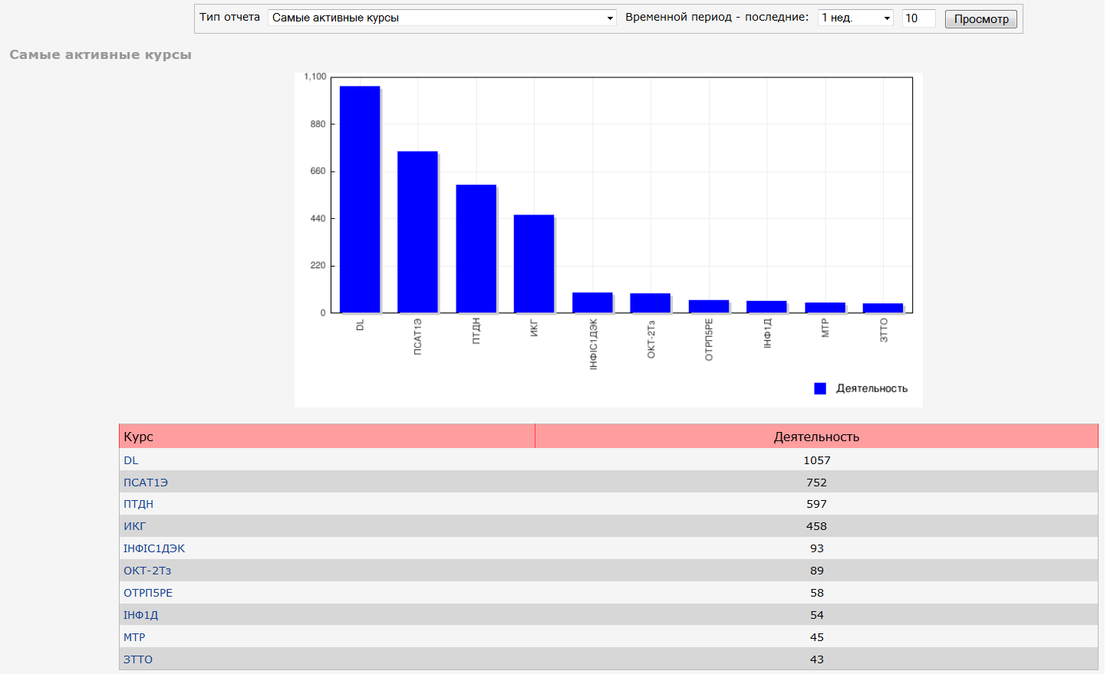
Рис. 1 – Найактивніші курси за тиждень

На рис. 2 бачимо звіт системи статистики з питомою оцінкою по найактивніших курсах. Береться кількість користувачі у курсі та діяльність яку вони здійснили. Та виводиться оцінка активності на одного користувача.

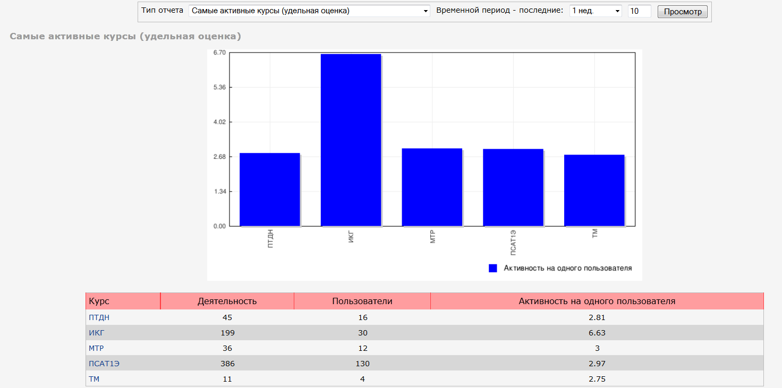
Рис. 2 – Питома оцінка по найактивніших курсах за тиждень

На рис. 3 бачимо статистику по курсах за найбільшою активністю учасників. Відповідно відображаються активні користувачі які за визначений період часу провадили свою активність на курсі та коефіцієнт їх участі (активні користувачі до усіх користувачів).

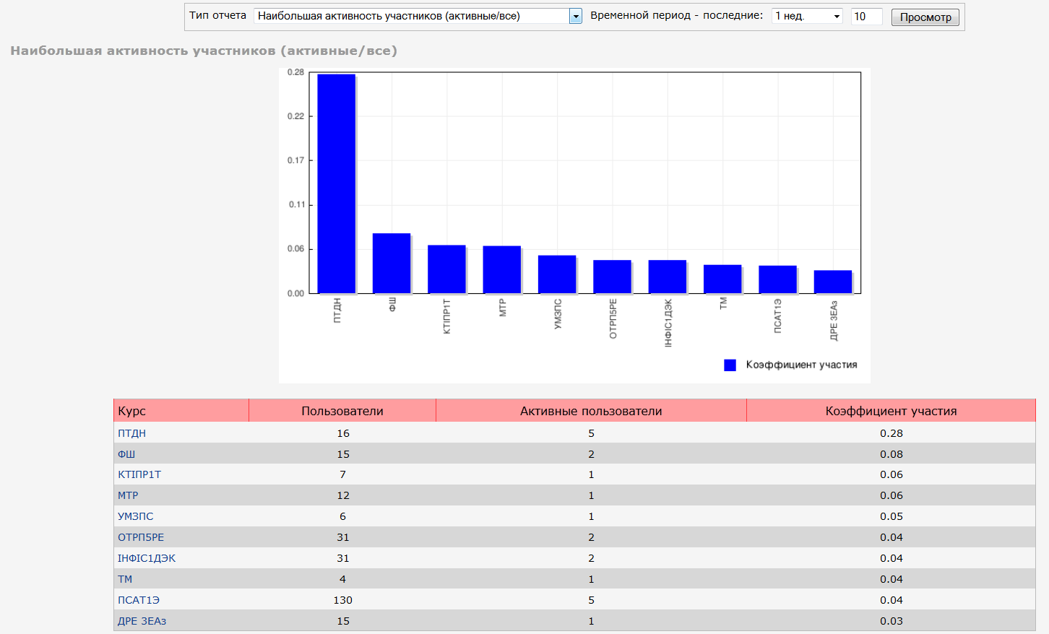
Рис. 3 – Найбільша активність користувачів у курсах (активні/усі)
На рис. 4 бачимо статистику по курсах за найбільшою активністю учасників по здійсненим за визначений період часу переглядам та змінам у курсі. Та підрахований коефіцієнт участі (зміни у порівнянні до переглядів).
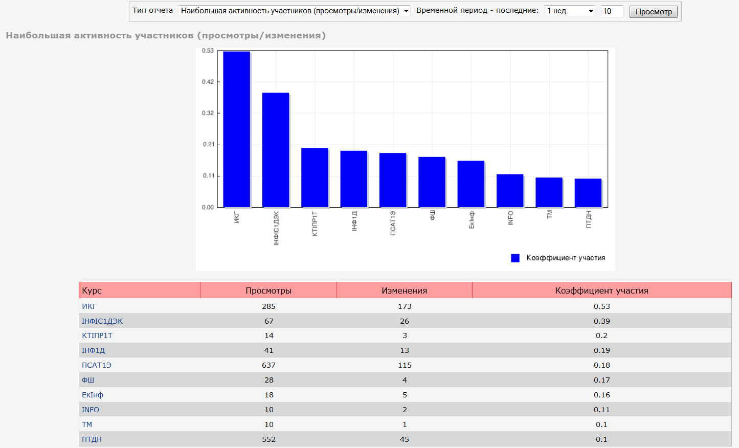
Рис. 4 – Найбільша активність користувачів у курсах (по переглядам/ змінам)
Розглянувши можливості статистики по збиранню інформації що до курсів на сайті взагалі тепер розглянемо які можливості надає нам збір статистики по конкретному курсу.

На рис. 5 бачимо статистику по курсу «Педагогіка та технології дистанційного навчання» за 2 останніх тижня на момент спостереження.

Тип звіту – Вся активність (вчителя та учні).

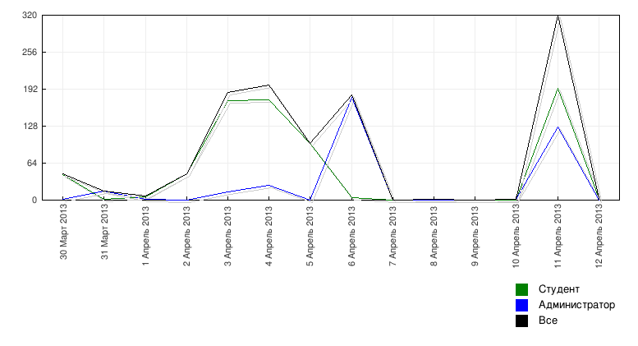

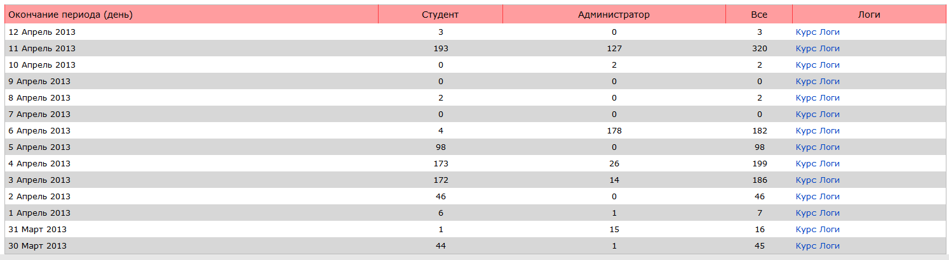

Рис. 5 – Статистика по курсу – Вся активність (вчителя та учні)

На рис. 5 у нижній частині бачимо детальну статистику по кожному дню що до активності студенті, адміністраторів, взагалі. Наприкінці кожної строки є відповідне посилання що веде до списку деталізованих логів.

На рис. 6 можна побачити статистику по курсу «Педагогіка та технології дистанційного навчання» за 2 останніх тижня на момент спостереження. Тип звіту – Вся активність (перегляди та зміни) що до студентів.

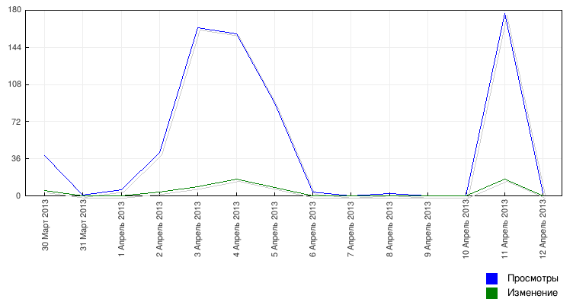
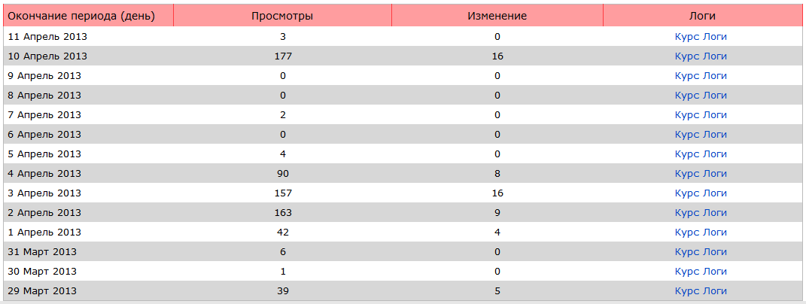
Рис. 6 – Статистика по курсу – Вся активність (перегляди та зміни) Студент

На рис. 6 у нижній частині бачимо детальну статистику по кожному дню що до активності а саме переглядів та змін у курсі. Наприкінці кожної строки є відповідне посилання що веде до списку деталізованих логів.

На рис. 7 можна побачити статистику по курсу «Педагогіка та технології дистанційного навчання» за 2 останніх тижня на момент спостереження. Тип звіту – Вся активність (перегляди та зміни) що до адміністраторів.

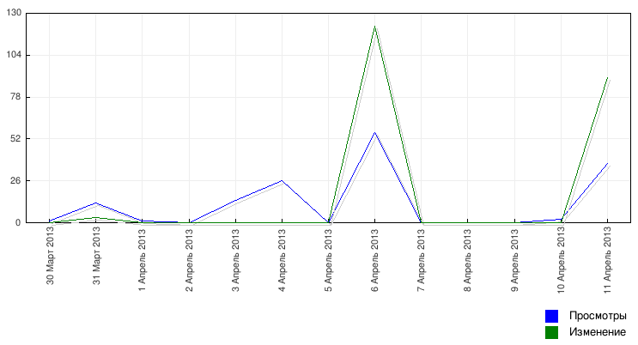
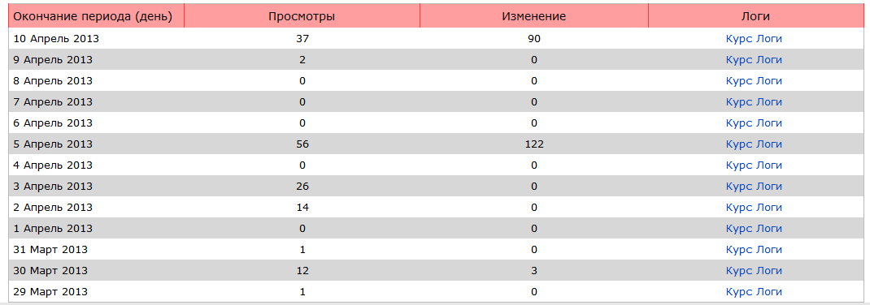
Рис. 7 – Статистика по курсу – Вся активність (перегляди та зміни) Адміністратор

На рис. 7 у нижній частині бачимо детальну статистику по кожному дню що до активності а саме переглядів та змін у курсі. Наприкінці кожної строки є відповідне посилання що веде до списку деталізованих логів.

На рис. 8 можна побачити статистику по курсу «Подвижной состав АТ » за 2 останніх тижня на момент спостереження. Тип звіту – Вся активність (перегляди та зміни) що до вчителів.

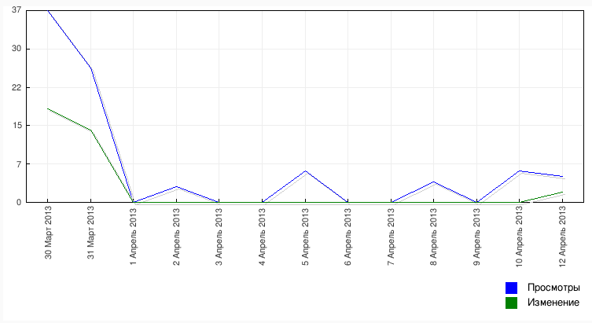
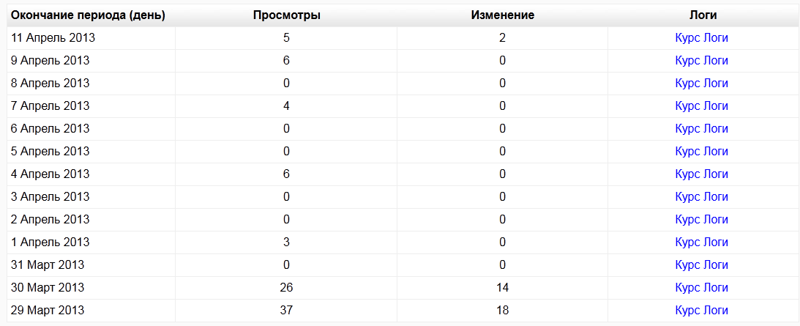
Рис. 8 – Статистика по курсу – Вся активність (перегляди та зміни) Вчитель

На рис. 8 у нижній частині бачимо детальну статистику по кожному дню що до активності а саме переглядів та змін у курсі. Наприкінці кожної строки є відповідне посилання що веде до списку деталізованих логів.

На рис. 9 можна побачити статистику по курсу «Педагогіка та технології дистанційного навчання» за 2 останніх тижня на момент спостереження. Тип звіту – Перегляди (вчителя та учні).
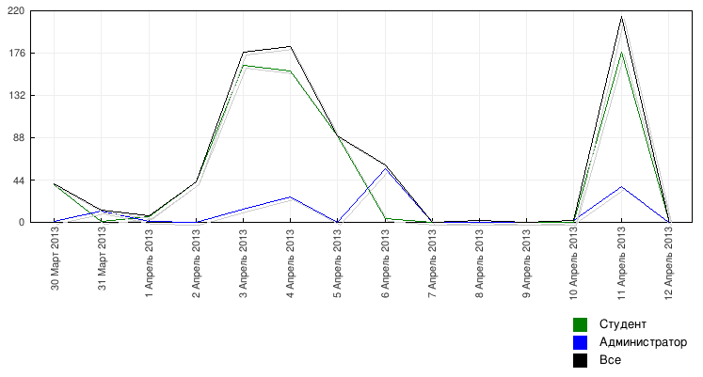
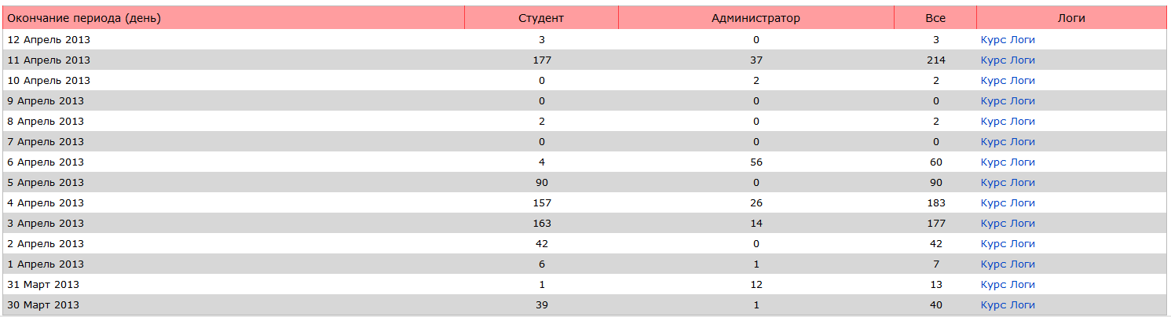
Рис. 9 – Статистика по курсу – Перегляди (вчителя та учні)

На рис. 9 у нижній частині бачимо детальну статистику по кожному дню що до активності студенті, адміністраторів, взагалі. Наприкінці кожної строки є відповідне посилання що веде до списку деталізованих логів.

На рис. 10 можна побачити статистику по курсу «Педагогіка та технології дистанційного навчання» за 2 останніх тижня на момент спостереження. Тип звіту – Зміни (вчителя та учні).

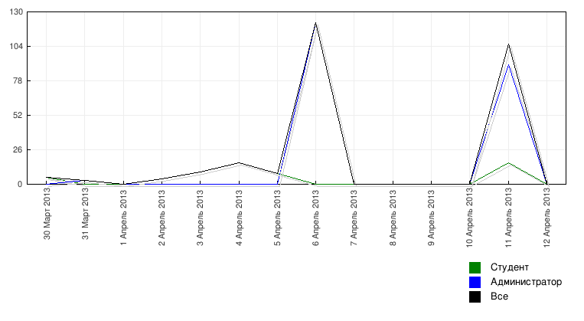
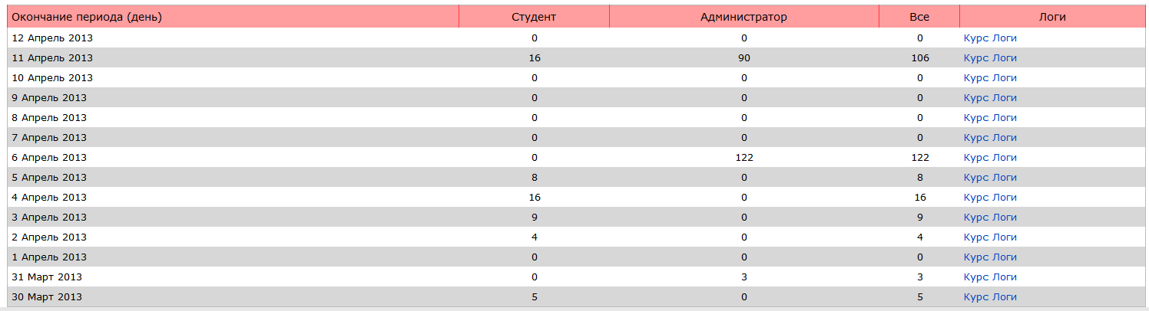
Рис. 10 – Статистика по курсу – Зміни (вчителя та учні)

На рис. 10 у нижній частині бачимо детальну статистику по кожному дню що до активності студенті, адміністраторів, взагалі. Наприкінці кожної строки є відповідне посилання що веде до списку деталізованих логів.

Розглянувши можливості статистики по збиранню інформації що до збирання статистики по конкретному курсу тепер розглянемо які можливості надає нам збір статистики по конкретному користувачу.
На рис. 11 можна побачити статистику по курсу «Педагогіка та технології дистанційного навчання» за 2 останніх тижня на момент спостереження по діям конкретного користувача. Тип звіту – активність користувачів (перегляди та зміни) для конкретного користувача.

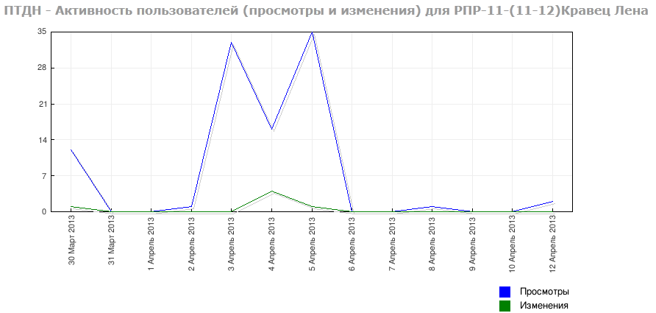
Рис. 11 – Статистика по курсу – активність користувачів (перегляди та зміни) для конкретного користувача.

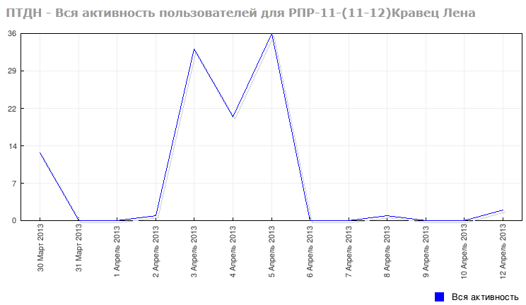
Рис. 12 – Статистика по курсу – Вся активність користувачів для конкретного користувача
На рис. 12 бачимо статистику по загальній активності користувача по визначеному курсу.

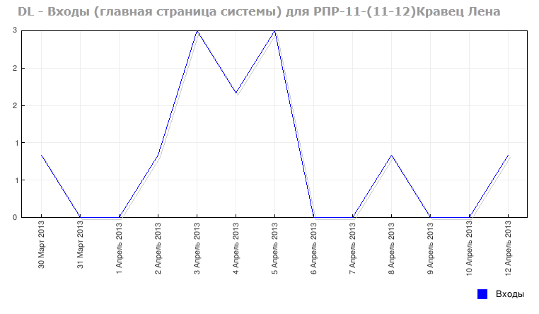
Рис. 13 – Статистика по кількості входів у систему Moodle конкретного користувача

На рис. 13 бачимо статистику по кількості входів конкретного користувача до системи Moodle за зазначений період.

Вбудована система збирання статистики Moodle, надає велики можливості для проведення аналізу як дистанційних курсів зокрема так і роботи викладачів та студентів як користувачів системи взагалі.
Ґрунтуючись на розглянутих можливостях системи рекомендовано її використовувати для провадження аналітики дистанційного навчання у виші.

